EINDEXAMEN HOGER ALGEMEEN VOORTGEZET ONDERWIJS IN 1975

Donderdag 22 mei, 14.00-17.00 uur

SCHEIKUNDE
(MEERKEUZETOETS)

Bij het examen scheikunde wordt de volgende verdeling van de tijd over de twee onderdelen aanbevolen:
open vragen : 1¹/₂ uur
meerkeuzetoets: 1¹/₂ uur

De kandidaten kunnen deze toets maken zonder gebruik van het tabellenboekje,
daar de te gebruiken gegevens bij iedere vraag vermeld zijn.
Het gebruik van het tabellenboekje is echter wel toegestaan.

Zie ommezijde

Deze opgaven zijn vastgesteld door de commissie bedoeld in artikel 24 van het Besluit eindexamens v.w.o.-h.a.v.o.-m.a.v.o.

1. In het periodiek systeem staat Se (seleen) onder S in dezelfde hoofdgroep.
Wat zal de formule van selenigzuur zijn?
- H₂Se
- H₂SeO
- H₂SeO₃
- H₂SeO₄

2. Gegeven: Het atoomnummer van N = 7 en dat van O = 8.
Wat is het TOTALE aantal elektronen in een NO⁺-ion?
- 11
- 14
- 15
- 16

3. Een bepaalde kernreactie wordt als volgt weergegeven:
$\begin{matrix}12 \\ 6\end{matrix}$ C + $\begin{matrix}… \\ …\end{matrix}$ X → $\begin{matrix}13 \\ 7\end{matrix}$ N + $\begin{matrix}1 \\ 0\end{matrix}$ n
Wat stelt X voor?

- $\begin{matrix}1 \\ 0\end{matrix}$ e (een elektron)
- $\begin{matrix}1 \\ 1\end{matrix}$ H (een proton)
- $\begin{matrix}2 \\ 1\end{matrix}$ H (een deuteron)
- $\begin{matrix}4 \\ 2\end{matrix}$ He (een α-deeltje)

4. Gegeven: Het atoomnummer van Cl = 17 en dat van K = 19.
De ionstraal van Cl ⁻ is groter dan die van K⁺.
Wat kan hiervoor een verklaring zijn?
- Cl ⁻ is sterker elektronegatief dan K⁺.
- Cl ⁻ heeft een kleinere massa dan K⁺.
- Cl ⁻ heeft een kleinere kernlading en bevat evenveel elektronen als K⁺.
- Cl ⁻ heeft een kleinere kernlading en bevat meer elektronen dan K⁺.

5. Gegeven: De ionstraal van Na⁺ = 0,98 Å
van K⁺ = 1,33 Å
van F ⁻ = 1,33 Å
van Cl ⁻ = 1,81 Å
Welke van de volgende verbindingen zal het hoogste smeltpunt hebben?
(Zij hebben een overeenkomstig ionrooster.)
- NaF
- NaCl
- KF
- KCl

- Waar staat in onderstaand schema het bindingstype in N₂, respectievelijk in Na₂O?

 | N₂ | Na₂O
A. | atoombinding | ionbinding
B. | atoombinding | polaire binding
C. | polaire binding | ionbinding
D. | polaire binding | polaire binding

- Waar staat in onderstaand schema het bindingstype dat de roosters in stand houdt van diamant en van een edelgas dat in vaste toestand is gebracht?

 | diamant | vast edelgas
A. | atoombinding | atoombinding
B. | atoombinding | vanderwaalsbinding
C. | vanderwaalsbinding | atoombinding
D. | vanderwaalsbinding | vanderwaalsbinding

- Men beschouwt twee gassen bij dezelfde temperatuur en druk.
Wanneer zijn de concentraties (uitgedrukt in mol/liter) van deze gassen gelijk?
- In alle gevallen, ongeacht de aard van de gassen.
- Uitsluitend indien de molecuulmassa's gelijk zijn.
- Uitsluitend indien de soortelijke massa's gelijk zijn.
- Uitsluitend indien de volumes gelijk zijn.

Zie ommezijde

9. Men zet van een groot aantal gassen de dichtheid t.o.v. H₂ (d) tegen hun relatieve molecuul- massa (M) uit en trekt door de aldus verkregen punten een rechte lijn.
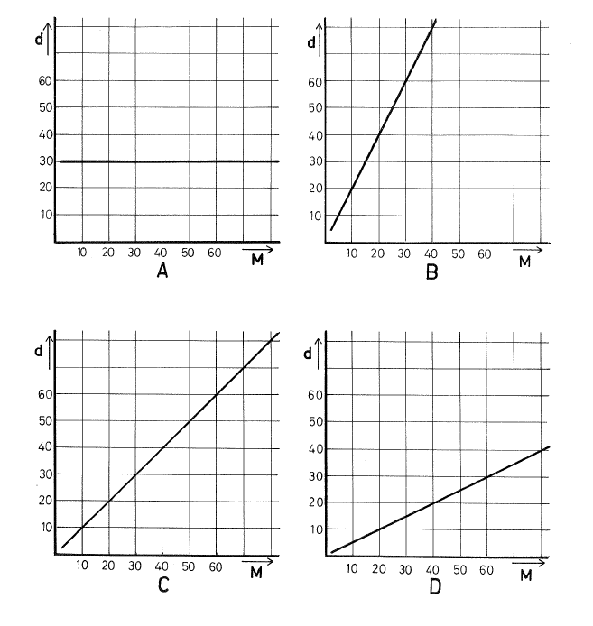
Welk diagram verkrijgt men?
50
- Gegeven: Bij een bepaalde p en T heeft 10 g van een gas een volume van 6 liter.
Bij dezelfde p en T neemt 1 mol gas een volume in van 30 1.
Hoeveel gram bedraagt de molmassa van dit gas?
- 2 gram
- 18 gram
- 50 gram
- 60 gram

11. Men heeft twee oplossingen nl.

I p gram glucose in 100 g water.
II q gram glucose in 100 g van een ander oplosmiddel.
De oplossingen hebben dezelfde kookpuntsverhoging.
Welke uitspraak over p en q is zeker juist?
- p < q
- P = q
- p > q
- Over p en q is geen uitspraak te doen omdat er gegevens ontbreken.

12. Men brengt in een ruimte met constant volume een hoeveelheid H₂ en Cl₂ samen en
bestudeert op deze manier de aflopende reactie
H₂ + C1₂ → 2 HCl
Op tijdstip t als er nog H₂ en C1₂ over is, perst men vlug een extra hoeveelheid H₂ in het mengsel.
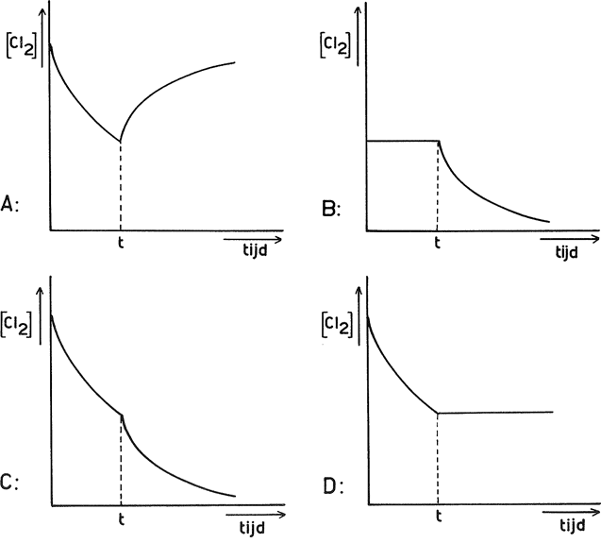
Welk diagram geeft het verband tussen de tijd en [C1₂]?
13. In een door een zuiger afgesloten cilinder bevinden zich de gassen H₂, 1₂ en HI waartussen zich het volgende evenwicht heeft ingesteld:
H₂ + 1₂ ⇄ 2 HI
Wat gebeurt er met de reactiesnelheden s (naar rechts) en s (naar links) als men bij constante temperatuur het volume verkleint?
- s en s worden beide groter.
- s wordt groter en s wordt kleiner.
- s wordt kleiner en s wordt groter.
- s en s worden beide kleiner.

14. Welk verband bestaat er tussen de ionenconcentraties van Ca²⁺ en Br ⁻ in een CaBr₂ -oplossing?
- [Ca²⁺] = ½ [Br ⁻]
- [Ca²⁺] = [Br ⁻]
- [Ca²⁺] = 2 [Br ⁻]
- [Ca²⁺] = [Br ⁻] ²

15. Bij t °C is de oplosbaarheid van PbCl₂ tweemaal zo groot als bij kamertemperatuur.
Hoeveel maal zo groot is het oplosbaarheidsprodukt van PbCl₂ bij t °C vergeleken met dat bij kamertemperatuur?
- 2 x
- 4 x
- 8 x
- 32 x

16. Gegeven: 1) De reactie S + O₂ → SO₂ is exotherm.
2) De reactie 2 SO₂ + O₂ → 2 SO₃ is exotherm.
Op grond van deze gegevens kan men ten aanzien van de reactie
2 S + 3 O₂ → 2 SO₃
- concluderen dat deze reactie endotherm is.
- concluderen dat deze reactie even sterk exotherm is als reactie 1.
- concluderen dat deze reactie sterker exotherm is dan reactie 1.
- niet concluderen of deze reactie exotherm dan wel endotherm is.

17. Gegeven: De relatieve atoommassa van Br = 80.
250 ml broomwater bevat 4,00 gram Br₂.
Hoe groot is [Br₂] in deze oplossing?
- 0,0063 mol/liter
- 0,0125 mol/liter
- 0,100 mol/liter
- 0,200 mol/liter

18. Om zwaveldioxide te bereiden kan men de volgende stoffen samen verwarmen:
- ammoniumsulfide met verdund zwavelzuur
- natriumsulfiet met verdund zwavelzuur
- natriumsulfaat met verdund zoutzuur
- ammoniumsulfiet met natronloog

19. Men wil CO₂ verwijderen uit een gasmengsel van CO en CO₂ .
Het CO₂ kan het best verwijderd worden als men het gasmengsel leidt door
- water.
- verdund zwavelzuur.
- een kaliumhydroxide-oplossing.
- een aangezuurde kaliumpermangaatoplossing.

20. Beschouw onderstaande tekening van een proefopstelling:
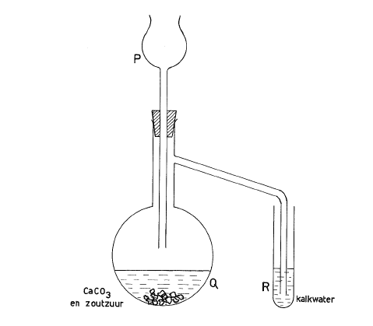
Het kalkwater wordt niet troebel.
Wat kan hiervan de oorzaak zijn?
C
en zoutzuur
kalkwater
- Er ontstaat geen CO₂ in kolf Q.
- De kolf Q wordt niet verwarmd.
- Het buisje bij R staat te diep in het kalkwater.
- De steel van de trechter P staat niet in de vloeistof in Q.

21. Een oplossing van een natriumzout in water geeft zowel met een AgNO₃ -oplossing als met een Ba(NO₃)₂ -oplossing een neerslag.
In de oorspronkelijke oplossing kan zijn opgelost:
- NaBr
- NaCl
- NaNO₃
- Na₂CO₃

22. Men elektrolyseert met een niet te hoge spanning een oplossing van Na₂SO₄ met koperen elektroden en gescheiden elektroderuimten.
Wat ontstaat er aanvankelijk bij de positieve elektrode?
- een blauwe oplossing
- een metaalachtig neerslag
- waterstof
- zuurstof

23. Een CuC1₂ -oplossing wordt geëlektrolyseerd. Hierbij worden alleen Cu²⁺- en Cl ⁻ -ionen ontladen.
Hoeveel mol Cu²⁺ en hoeveel mol Cl ⁻ zijn ontladen als er 0,12 mol elektronen is getransporteerd?
- 0,06 mol Cu²⁺ en 0,06 mol Cl ⁻
- 0,06 mol Cu²⁺ en 0,12 mol Cl ⁻
- 0,12 mol Cu²⁺ en 0,06 mol Cl ⁻
- 0,12 mol Cu²⁺ en 0,12 mol Cl ⁻

24. Men beschouwt de volgende reacties:
I koperoxide met zoutzuur
II calciumoxide met water
Welke van bovenstaande reacties is een redoxreactie?
- zowel I als II
- uitsluitend I
- uitsluitend II
- noch I, noch II

25. Men brengt 1,2 mol I₂ en 2,0 mol Na₂S₂O₃ in oplossing samen.
Er treedt de volgende reactie op:
I₂ + 2 S₂O₃ ²⁻ → 2 I ⁻ + S₄O₆ ²⁻
Hoeveel mol S₂O₃²⁻ is er over als 0,6 mol I₂ heeft gereageerd?
- 0,8 mol
- 1,0 mol
- 1,4 mol
- 1,7 mol

26. Als men fluor in water leidt, ontwijkt er O₂ en er ontstaat een oplossing van HF. De oxidator bij deze omzetting is
- F₂
- H₂O
- H₃O⁺
- O₂

27. Men laat 1,00 mol Fe reageren met 1,25 mol Cl₂ •
Er blijft geen Fe of Cl₂ over.
Wat is het reactieprodukt?
- uitsluitend FeCl₂
- uitsluitend FeCl₃
- een mengsel van FeCl₂ en FeCl₃
- Dit is niet te voorspellen.

28. IJzer staat in de verdringingsreeks voor koper (dus ijzer is onedeler dan koper).
Op grond van dit gegeven kan men een reactie verwachten die door de volgende vergelijking wordt weergegeven:
- Fe + Cu²⁺ → Fe²⁺ + Cu
- Fe²⁺ + Cu → Fe + Cu²⁺
- 2 Fe²⁺ + Cu²⁺ → 2 Fe³⁺ + Cu
- 2 Fe³⁺ + 3 Cu → 2 Fe + 3 Cu²⁺

29. Uit de deelreactie
HCOOH + 2 H₂O → CO₂ + 2 H₃O⁺ + 2 e
volgt dat 1 mol HCOOH gelijk is aan 2 oxidimetrische equivalenten (gramequivalenten).
Dit is zo omdat 1 mol HCOOH overeenkomt met
- 2 mol H₃O⁺.
- 2 mol H,
- 2 mol elektronen,
- 1 mol CO₂.

30. In welke van de volgende bij titraties gebruikelijke voorwerpen mag men altijd een geringe hoeveelheid water doen, zonder dat de titratie nadelig beïnvloed wordt?
- pipet
- buret
- glaswerk waarIN men pipetteert
- glaswerk waarUIT men pipetteert

31. K_{z} van het zuur H₂X = 1,0.10⁻²
Wat kan men nu zeggen over K_{z} van HX ⁻?
- K_{z} van HX ⁻ is kleiner dan 1,0.10⁻ ²
- K_{z} van HX ⁻ = 1,0.10⁻²
- K_{z} van HX ⁻ is groter dan 1,0.10⁻²
- Men kan niets over de grootte van K_{z} van HX ⁻ zeggen.

32. Men heeft bij een bepaalde temperatuur een oplossing van een zwak zuur HZ.
In deze oplossing is [HZ] = 1,0 . 10⁻¹ mol/liter en [H₃O⁺] = 1,0 . 10⁻³ mol/liter.
Hoe groot is K_{z} van het zuur bij deze temperatuur?
- 1,0 . 10⁻⁶
- 1,0 . 10⁻⁵
- 1,0 . 10⁻³
- 1,0 . 10⁻²

33. Men lost 0,01 mol HCl in water op en vult aan tot 100 ml.
De pH van de oplossing is nu
- 1
- 2
- 3
- 4

34. In een oplossing van een ZWAK zuur is de pH = 3.
Men verdunt deze oplossing met water tot het volume 10 x zo groot is.
Hoe groot is de pH van de verdunde oplossing?
- pH = 2
- pH = 3
- 3 < pH < 4
- pH = 4

35. Men heeft a mol mierezuur (HCOOH) samen met a mol natriumformiaat (HCOONa)
in water opgelost tot een vrij geconcentreerde oplossing.
1 liter van deze oplossing wordt met 1 liter water verdund.
Hoe verandert [H₃O⁺] door deze toevoeging?
[H₃O⁺] wordt 2 maal zo klein.
[H₃O⁺] blijft vrijwel gelijk.
[[H₃O⁺] wordt 2 maal zo groot.
Dat is niet te zeggen, want a is niet bekend.

36. Gegeven: de relatieve atoommassa van C = 12
van H = 1,0
Hoe groot is het massapercentage C in C2 H6?
- 25 %
- 33 %
- 67 %
- 80 %

De vragen 37, 38 en 39 hebben betrekking op een stof met de volgende struktuurformule:

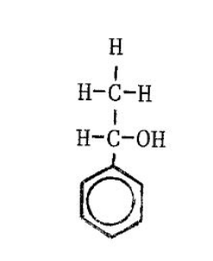

37. Welke molecuulformule heeft deze stof?
- C₇H₈O
- C₇H₁₀O
- C₈H₅O
- C₈H₁₀O

38. Hoe luidt de naam van deze stof?
- 1-benzyl-1-ethanol
- 1-feny1-1-ethanol
- 1-fenylethanal
- 1-ethylfenol

Zie ommezijde

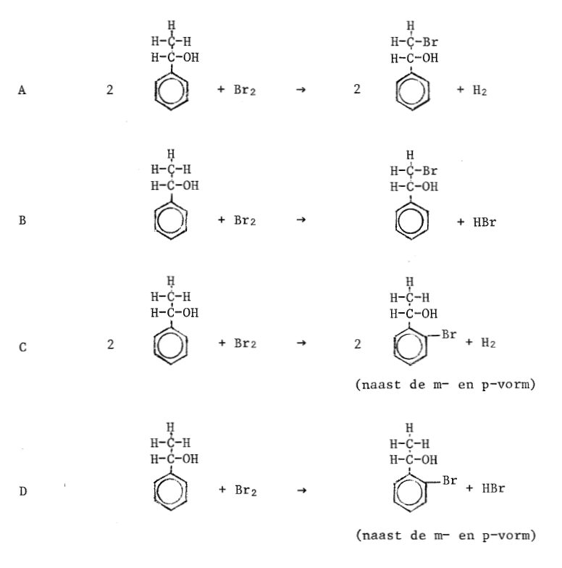
39. Als men in het donker broom op de stof laat inwerken met ijzerpoeder als katalysator, dan vindt de volgende reactie plaats:

40. Hoeveel mol Br₂ wordt onder normale omstandigheden vlot geaddeerd aan 1 mol fenyletheen (styreen)?
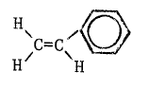

- ½ mol Br₂
- 1 mol Br₂
- 3 mol Br₂
- 4 mol Br₂

- De samenstelling van roest kan men weergeven met de formule FeO(OH).
- Wat is de valentie van ijzer in deze formule? Motiveer het antwoord.
Bij 200 °C gaat FeO(OH) over in ijzer(III)oxide.
- Geef de vergelijking van deze reactie.
Men kan verroeste ijzeren voorwerpen restaureren door ze te behandelen met waterstof bij hoge temperatuur en druk. Bij deze omstandigheden blijft het gevormde water gasvormig.
- Geef de vergelijking van de evenwichtsreactie tussen waterstof en ijzer(III)oxide.
Door volumeverkleining verschuift dit heterogene evenwicht niet.
- Verklaar dit.
- Wat zou in dit geval het voordeel kunnen zijn van de hoge druk?

- In een bekerglas bevindt zich een oplossing van dichloorazijnzuur, CHCl₂COOH, in water. In een ander bekerglas bevindt zich een oplossing van natriumwaterstofsulfaat in water.
Beide oplossingen hebben dezelfde pH.
Beredeneer welke oplossing de hoogste normaliteit heeft.

- Carbid (calciumcarbide) en waterstofchloride zijn twee belangrijke grondstoffen voor de fabricage van p.v.c. (polyvinylchloride).
- Geef de vergelijkingen van de chemische processen, volgens welke p.v.c. uit genoemde grondstoffen kan worden verkregen. In deze vergelijkingen moeten van de organische stoffen (niet van calciumcarbide) de structuurformules worden gebruikt.
- Beredeneer op grond van de structuur of p.v.c. een thermoplast dan wel een thermoharder is.

- Van een organische stof wil men het percentage koolstof en waterstof bepalen. Daartoe wordt een afgewogen hoeveelheid van de stof met koper(II)oxide gemengd. Bij verhitting ontstaan hieruit kooldioxide, waterdamp en koper.
De gasvormige reactieprodukten worden in een luchtstroom meegevoerd. Teneinde een volledige oxidatie te bereiken wordt de gasstroom door verhit koper(II)oxide geleid.
Kooldioxide wordt gebonden door natronkalk, dat is een mengsel van calciumoxide, calciumhydroxide en natriumhydroxide.
- Geef de vergelijking van één reactie, waarbij kooldioxide in natronkalk wordt gebonden. Ook waterdamp wordt gebonden door natronkalk.
- Geef van deze reactie eveneens de vergelijking.
Men wil waterdamp echter apart binden. Dit kan met watervrij calciumchloride.
- Geef hiervan de reactievergelijking.
De lucht, die over de organische stof wordt gevoerd, moet gezuiverd zijn van kooldioxide en waterdamp.
- Leg uit waarom dit belangrijk is.

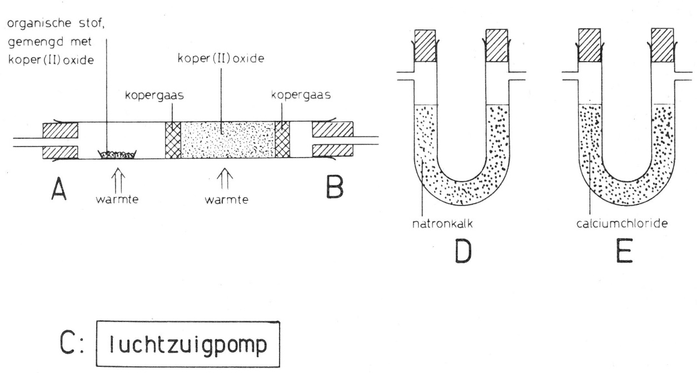
Men kan met behulp van de volgende onderdelen de apparatuur samenstellen, waarin de organische stof wordt geoxideerd en kooldioxide en water worden gebonden:

- In welke volgorde moet men de onderdelen aan elkaar koppelen? Geef de volgorde aan met behulp van de letters.
De rechte buis heeft twee letters. Als je „AB" schrijft, dan schakel je de buis in zoals die is getekend. „BA" betekent, dat je de buis hebt omgedraaid.
N.B.: Er is één onderdeel, waarvan je twee exemplaren nodig hebt.

- Om van een mengsel van calciumcarbonaat en zand het calciumcarbonaatgehalte te bepalen wordt 1,25 gram van dit mengsel afgewogen en in 50,0 ml 0,120 n zoutzuur gebracht.
Er vindt een reactie plaats.
- Geef de vergelijking van deze reactie.
Na de reactie wordt even gekookt om kooldioxide te verwijderen en vervolgens wordt gekoeld. Na toevoeging van enkele druppels indicatoroplossing wordt met 0,110 n natriumhydroxide- oplossing teruggetitreerd. Er blijkt dan 9,10 ml natriumhydroxide-oplossing te zijn verbruikt.
- Bereken het massapercentage calciumcarbonaat in het onderzochte mengsel.
Wanneer bij deze bepaling het koken na de reactie met zoutzuur achterwege wordt gelaten, dan zal een andere waarde voor het calciumcarbonaatgehalte in het onderzochte mengsel worden gevonden.
- Leg uit of die waarde groter of kleiner zal zijn dan de waarde, zoals die onder b is gevonden.

